Příležitost pro Vás – vyměňte starý kotel za nový a využijte dotace od státu
Na nový kotel Vám půjčíme rychle a levně. Z dotace pak úvěr splatíte nebo si peníze ponecháte

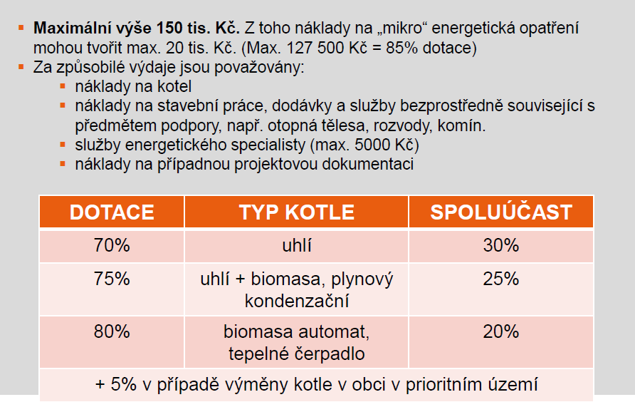
Příklady splátek úvěru na 150 000
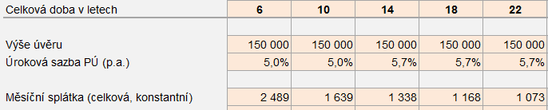
Příklady splátek úvěru na 60 000
